Introducción XML
Adolfo Sanz De Diego
Noviembre 2016

Acerca de

Autor
- Adolfo Sanz De Diego
  - Blog: asanzdiego.blogspot.com.es
  - Correo: asanzdiego@gmail.com
  - GitHub: github.com/asanzdiego
  - Twitter: twitter.com/asanzdiego
  - LinkedIn: in/asanzdiego
  - SlideShare: slideshare.net/asanzdiego

Licencia
- Copyright:
  - Antonio Sarasa Cabezuelo <antoniosarasa@campusciff.net>

Fuente
- Las slides y sus fuentes las podéis encontrar en:
  - https://github.com/asanzdiego/curso-intro-linux-web-sql-2016

Introducción a XML

¿Qué es?
- XML (Extensible Markup Language) es un metalenguaje que permite definir lenguajes de marcado.
- Los lenguajes de marcado permiten describir la estructura de los contenidos de un documento.

Etiquetas
- Un lenguaje de marcado está formado por un conjunto de etiquetas que se encierran entre corchetes angulares, <>, y se usan en pares.
- Cada par de etiquetas delimita el comienzo y el final de una porción de documento a la que se refiere la etiqueta. Por ejemplo:
<asignatura>Bases de datos</asignatura>

Ejemplo XML
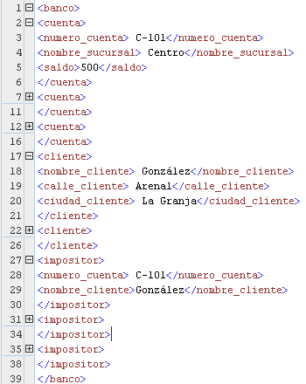

Ventajas
- Permite que la información esté autodocumentada.
- Formato no rígido pues dispone de la capacidad de reconocer e ignorar nuevas etiquetas.
- Las etiquetas pueden aparecer varias veces facilitando la representación de atributos multivaluados.
- Permite el anidamiento de etiquetas.

Ejemplo API
- http://www.thomas-bayer.com/sqlrest/CUSTOMER/
- http://www.thomas-bayer.com/sqlrest/CUSTOMER/3/

Estructura básica

Prologo
- Consta de dos declaraciones:
  - La declaración XML que indica la versión de XML utilizada y el tipo de codificación de caracteres.
  - La declaración de tipo de documento que asocia el documento a una DTD o XSD respecto a la cual el documento es conforme.

Elementos
- Es un par de etiquetas de comienzo y final coincidentes que delimita una porción de información.
<título>introducción</título>

Elementos vacíos
- Existen elementos vacíos que no contienen contenido.
<Nombre etiqueta/>
<Nombre etiqueta></Nombre etiqueta>

Elementos anidados
- Los elementos se pueden anidar:
  - Un texto aparece en el contexto de un elemento si aparece entre la etiqueta de inicio y final de dicho elemento.
  - Las etiquetas se anidan correctamente si toda etiqueta de inicio tiene un única etiqueta de finalización coincidente que está en el contexto del mismo elemento padre.
- Un elemento puede aparecer varias veces en un documento XML.

Ejemplo anidado
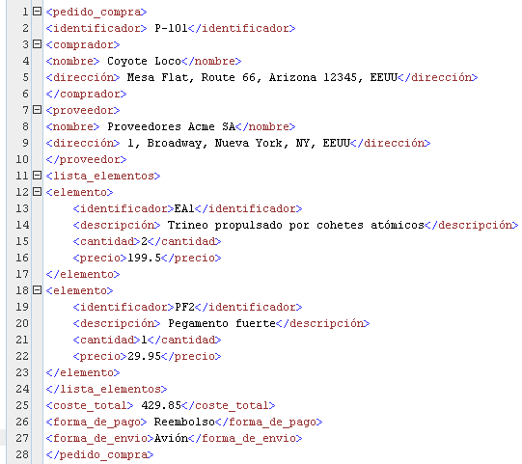

Atributos
- Las etiquetas de los elementos pueden incluir 1 o más atributos que representan propiedades de los elementos de la forma Nombre atributo="Valor atributo"
<cuenta tipo_cuenta="corriente">
- Los atributos pueden aparecer solamente una vez en una etiqueta dada.

Mezcla
- El texto en un documento XML puede estar mezclado con los subelementos de otro elemento.
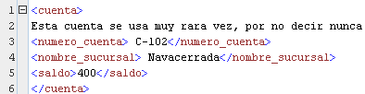

Raíz
- Todo documento XML tiene un único elemento raíz que engloba al resto de elementos del documento.
- En el primer ejemplo el elemento era la raíz.

Comentarios
- Es un texto que se escribe entre <!–- y -->
- La cadena "--" no puede aparecer dentro de un comentario.
- Los comentarios pueden aparecer en cualquier sitio salvo dentro de declaraciones, etiquetas y dentro de otros comentarios.

CDATA
- A veces es necesario almacenar valores que contienen etiquetas sin que se interpreten como etiquetas XML, es decir como texto normal. Para ello se usa la construcción:
<<div style="text-align:center">![CDATA]<cuenta>…</cuenta>]]>

